
790418400170
НАЙЗАБЕКОВА Кулзия Елибаевна,
С.Қожанов атындағы шағын жинақты жалпы білім беретін мектебінің бастауыш сынып мұғалімі.
Түркістан облысы, Сауран ауданы

ДИОЛОГ ЖАЗА АЛАМЫН. СӨЙЛЕМ ДЕГЕНІМІЗ НЕ?

Мектебі :

Мұғалімнің аты –жөні:
Сыныбы : |  | 2-сынып
Ортақ тақырып : |  | Менің мектебім
Бөлімше : |  | 1.3 Түрлі жағдаяттарда сөйлеу мәдениетін сақтау
Сабақтың тақырыбы : |  | Диолог жаза аламын. Сөйлем дегеніміз не?
Оқу бағдарламасына  сәйкес оқыту мақсаттары: |  | 2.1.3.1 күнделікті өмірде кездесетін жағдаяттарға байланысты сөйлеу мәдениетін сақтап, диалогке қатысу  2.3.6.1 бас әріп пен кіші әріптің биіктігі мен мөлшерін сақтап, оларды байланыстырып көлбеу және таза жазу  2.4.2.6 сөйлемдегі бір-бірімен байланысып тұрған сөздерді табу
Сабақтың мақсаты:  (бағалау критерийлері,  ЕБҚБ) |  | Күнделікті өмірде кездесетін жағдаяттарға байланысты диологке түседі.  Жазылу емлесін сақтай отырып,сөйлемдегі сөздерді байланыстырып жазады .
Ойлау дағдысы : |  | Білу және түсіну ,қолдану
Сабақтың барысы :
Сабақтың кезеңі / Уақыт | Педагогтің іс-әрекеті |  | Оқушының іс-әрекеті | Бағалау | Ресурстар
Бағдарлау мотивациялық кезеңі  3- минут  5-минут | Ширату жаттығуларын орындау  «Он сұрақ» әдісі  Мақсаты: Оқушылар диалогке түседі, сұрақты дұрыс қоя білуге, жауабын мәдениетті түрде жеткізуге дағдыланады. Шеңбер бойына оқушылар тұрады, бір оқушыны таңдап, оның маңдайына өтілген тақырыптар «Мәтін» сөз жазылған стикер жапсырылады.Оқушы бұл не? Сұрағын қояды. Оқушылар мәтін сөзін атамай сипаттайды  Ойлау дағдысы: Білу және түсіну |  | Оқушылар ширату жаттығулары бойынша сұрақтар қою арқылы маңдайына жазылған сөзді табады  Бір-бірімен диалог құрады | Ауызша бағалау  «Жарайсың»  «Тамаша жауап»  «Жақсы»  «Жауабың қуантады»  «Тағы бір ойланып көр» | Шеңбер құру  Стикер
Сабақтың басы  7-минут | Фильмнен үзінді тамашалайды.  ҰЖ «Имитациялық» әдісі арқылы сұрақтарға жауап береді. Ашық қысқа жауапты сұрақтар  -Бұл фильм қалай аталады?  Фильм кейіпкерлерін ата?  Қожаның іс-әрекетін ата?  Сендер Қожаның орнына болғанда не істер едіңдер?  Қазір біздің әрекетіміз қалай аталады?  Біз диалог дегеніміз не?  Дескриптор  «Менің атым Қожа» фильмі екенін айта алады.  Суретке қарап фильм кейіпкерлері Қожа мен әжесі екенін айтады.  Қожаның іс-әрекетіне сипаттап айтады.  Қожаның орнында болғанда не істейтінін айтып береді.  ОД: Қолдану |  | Фильм туралы өз ойларын ортаға салады.  Сұрақтарға нақты жауап береді. | Ауызша бағалау  «Жарайсың»  «Тамаша жауап»  «Жақсы»  «Жауабың қуантады»  «Тағы бір ойланып көр» | www.bilimland
Сабақтың ортасы  10 минут | «Рөлдік ойын» топтық жұмыс  1топ: Қожаның дүкенге баруы  2 топ: Мұғалім сөмкесіне бақа салуы  3 топ: Қожаның өз-өзіне жиналыс өткізуі  Дескриптор  Кейіпкердің дүкенге барған іс әрекетін топпен сомдайды.  Сынып ішінде мұғалім сөмкесіне бақа салған кезеңін көрсете алады.  Қожаның өз-өзін жиналыс өткізу кезеңін сомдап шығады.  ОД: Талқылау |  | Оқушылар топпен берілген тапсырма бойынша сахналық көрініс көрсетеді. | «Жарайсың»  «Керемет» деген қалыптастырушы бағалаймын
7 минут | 2.3.6.1 бас әріп пен кіші әріптің биіктігі мен мөлшерін сақтап, оларды байланыстырып көлбеу және таза жазу  2.4.2.6 сөйлемдегі бір-бірімен байланысып тұрған сөздерді табу  Жеке жұмыс: «Орнын тап» әдісі  Тапсырма: Сөйлемдерді байланысын дұрыстап, сөйлем соңындағы тыныс белгісін қойып, диалогті көшіріп жаз  - Қожатай, шақырдың неге!  -.Ары барыңыз, жоқ шақырғам  -Болдың ғой дауыстағандай.  Мұнда құпия кеңес өтіп жатыр.  -Сізге емес…жайша.  Бөгет жасамаңыз  Дескриптор  -Неге шақырдың, Қожатай!  -Шақырғаным жоқ, ары барыңыз.  -Дауыстағандай болдың ғой  -Сізге емес... жайша  Бөгет жасамаңыз  ЕБҚО тапсырма: Сөздерді байланыстырып, сөйлем құрайды  «Адасқан сөздер» әдісі  Тапсырма: Жұлдызшаларда берілген сөздерді байланыстыра отырып, сөйлем құра.  1.аяғын, басады, әрең, Құлыншақ.  2.бар, кітаптар,қызық, кітапханада.  Жазу барысында әріптердің дұрыс жазуына, бас әріппен кіші әріптің биіктігі мен мөлшерін сақтап жазуға, сөйлемнің байланысын ажыратуға дағдыланады. |  | Диалогте әрбір кісінің сөзі жаңа жолдан басталып, алдына сызықша қойылып жазылатыны туралы біледі, жазады  Жазу барысында бас әріппен кіші әріптің биіктігі мен мөлшерін сақтап, байланыстырып жазады  Сөздердің байланысын, сұрақ қою арқылы табады  Сөздерді байланыстырып, сөйлем құрайды  Құраған сөйлемінің мағынасын түсіндіреді | Бағалау критерий  Қатесіз, көркем жазған  оқушыға 3балл  Әріптердің биіктігі мен мөлшерін сақтап жазып,екі қатесі бар оқушыға 2 балл  Қатесі бар, әріпті жазуда байланысы бар оқушыға 1балл
Сабақтың соңы  8 минут | Жұптық жұмыс «Мен саған, сен маған» әдісі  Мақсаты: Бүгінгі алған білімдерін бағалау.  Әр жұп мына сөздер арқылы диалог түзеді  « Сатушы мен сатып алушы арасындағы диалог»  «Мұғалім мен оқушы арасындағы диалог»  « Кітапханашы мен оқушы арасындағы диалог»  Дескриптор  -Кешіріңіз, мына көкөністің бағасы қанша?  -Бағасы 250 тг  -Бүгін сен сабаққа дайынсың ба?  -Мен әлі де дайындалуым қажет  - Сәлеметсіз бе, ағай  -Сәлеметсің, кел. Қандай кітап қажет?  -Өтініш, маған қазақ ертегілер кітабын бересіз бе?  -Жарайды. Өте тәртіпті оқушы екенсің  -Рахмет  Жұптық жұмыс (Ашық тапсырма)  ЕБҚО тапсыпмасы:  « Кондуктор мен жолаушы диалогы»  тақырыптар бойынша жұбымен диолог құрастырады  Қолдау барысында ЖАДА қолданамын.  Дескриптор  -Сәлеметсіз бе, апай.  -Жол ақысы қанша?  - 70 тг  -Байтақ аялдамасына келгенде маған ескертіңізші  -Жарайды  ОД : Жинақтау |  | Оқушылар берілген тапсырмалар бойынша жұптарымен диалог құрады  Өмірмен байланыстыра отырып, сұрақ-жауап немесе әңгіме құрайды.  Құраған сөйлемдеріне қолданған тыныс белгісін не үшін қойғаны туралы түсіндіреді.  ЕБҚО Жұптық жұмыс барысында жұбының көмегі арқылы диалог түзуге қатысады.  Қосымша сұрақтарға жауап береді. | Әрбір дұрыс жауап 3-балл  Ішінара дұрыс жауапқа 2-балл  Сөздерді байланысын дұрыс құрағанға 1-балл | Таратпа қағаздар  смайлик
5 минут | Біз бүгін диалог құруды және сөйлемдердің байланысын, көркем жазуды үйрендік  ОД: Бағалау |  | Оқушы кері байланысы  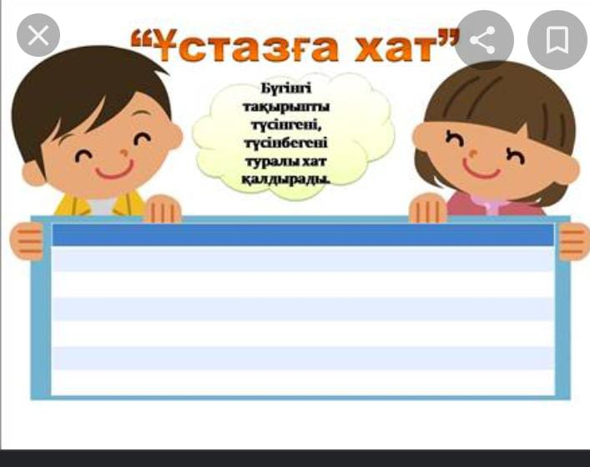 | «Жетістік баспалдағы» әдісі арқылы қорытынды балл шығарып мадақтау, марапаттау.  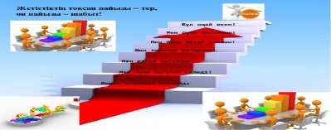

Фильмнен үзінді тамашалайды.

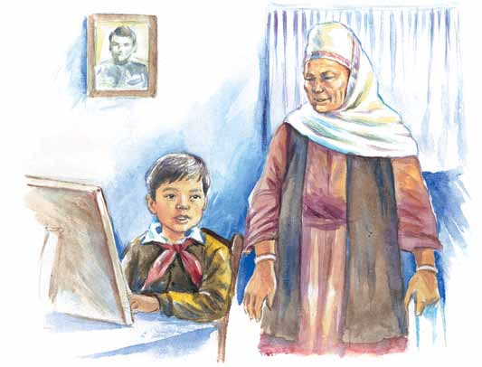

ҰЖ «Ой қозғау» әдісі арқылы сұрақтарға жауап береді.
-Бұл фильм қалай аталады?
Фильм кейіпкерлерін ата?
Қожаның іс-әрекетін ата?
Сендер Қожаның орнына болғанда не істер едіңдер?
Фильмнің соңы қалай аяқталды?
Сендер автор болғандарыңдақалай аяқтар едің?
Қазір біздің әрекетіміз қалай аталады?
Біз диалог дегеніміз не?

Рөлдік ойын» топтық жұмыс
1топ: Қожаның дүкенге баруы
2 топ: Мұғалім сөмкесіне бақа салуы
3 топ: Қожаның өз-өзіне жиналыс өткізуі
Күтілетін нәтиже:
Мәтін бөліктері бойынша оқушылар өздерінде бар ақпаратпен байланыстыра отырып, сахналық көрініс жасай алады

Жеке жұмыс: «Орнын тап» әдісі
Тапсырма: Сөйлемдерді байланысын дұрыстап, сөйлем соңындағы тыныс белгісін қойып, диалогті көшіріп жаз
- Қожатай, шақырдың неге!
-.Ары барыңыз, жоқ шақырғам
-Болдың ғой дауыстағандай.
Мұнда құпия кеңес өтіп жатыр. -Сізге емес…жайша.
Бөгет жасамаңыз

ЕБҚО тапсырма: Жұлдызшаларда берілген сөздерді байланыстыра отырып, сөйлем құра
«Адасқан сөздер» әдісі
Құлыноорршақ
әрең
аяғын, басады, әрең, Құлыншақ.
бар, кітаптар,қызық, кітапханада
ППаааа
басады
Кітапханада
аяғын

кітаптар

бар
Қызық
әрең

